Anmelden und Passwortänderung im MRBS

1. Geben Sie die von Ihrem MRBS-Administrator erhaltene MRBS-Adresse Ihrer Schule im Explorer ein.

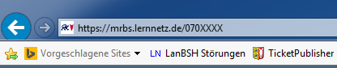
Das XXXX ist durch den Wert der Dienststellennummer Ihrer Schule zu ersetzen.

2. Tragen Sie Ihr Namenskürzel, welches in der Schule genutzt wird, unter Namen ein. Benutzen Sie bei der ersten Anmeldung das Einmal-Kennwort, welches Sie vom Administrator bekommen haben.

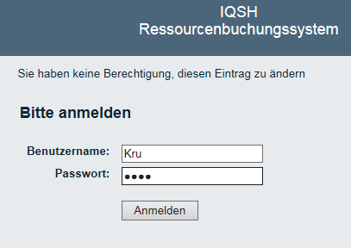

3. Um Ihr Passwort zu ändern, klicken Sie auf die "Benutzerliste" (oben rechts auf dem Bildschirm)

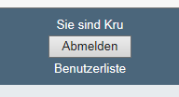

4. Ihr Kürzel erscheint in der Liste dunkler. Gehen Sie mit dem Cursor auf Ihr Kürzel bis dieses rot wird. Klicken Sie nun mit der linken Maustaste auf dieses und geben anschließend zweimal Ihr neues Passwort ein und beenden Sie den Vorgang mit „Speichern“.

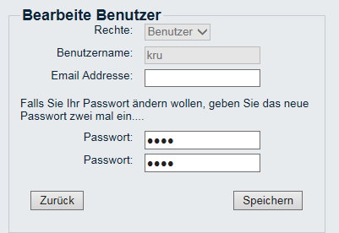

Buchung (Standard)

1. Um Material bzw. Räume zu buchen, klicken Sie auf "Ressourcenbuchungssystem".

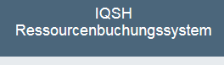

2. Wählen Sie jetzt direkt unter Ressourcenbuchungssystem den entsprechenden Bereich aus (z.B. Materialien).

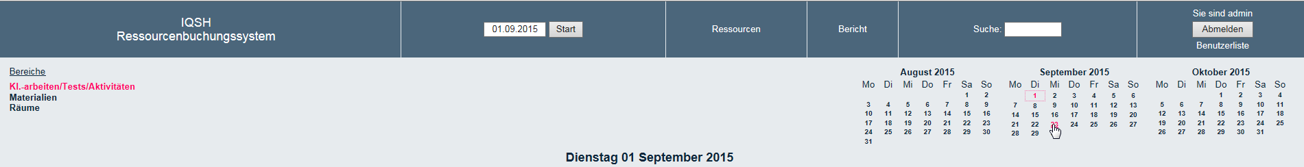

3. Klicken Sie mit der linken Maustaste auf den Tag, an dem Sie die Ressource verwenden wollen. Dadurch öffnet sich der entsprechende Tag in der Tagesansicht mit allen Ressourcen.

4. Markieren Sie mit der linken Maustaste in der Spalte der entsprechenden Ressource die entsprechende Stunde. Brauchen Sie die Ressource mehrere Stunden, halten Sie die linke Maustaste auf der ersten zu buchenden Stunde gedrückt und ziehen den Cursor mit der Maus auf die letzte Stunde.

5. Sobald Sie die Maustaste los lassen, öffnet sich ein Untermenü.

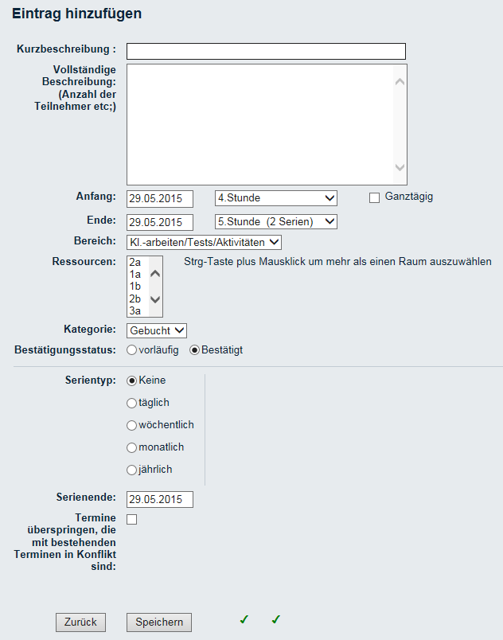
6. Tragen Sie unter Kurzbeschreibung ein:

Kürzel/Klasse/Fach
(z.B. kru/7a/Phy).

Brauchen Sie die Ressource z.B. jeden Mittwoch, setzen Sie ein Häkchen unter Serientyp auf "wöchentlich" und geben Sie das Ende der Serie an (z.B. 31.07.2015).

Zum Verlassen dieses Untermenüs klicken Sie auf "Speichern".
Jetzt können nur noch Sie selbst und Administratoren Änderungen an der Buchung vornehmen.

